SSH

A partires dun Debian Server terás que realizar o seguinte:
• Instalar SSH se non está instalado xa.

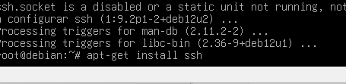

• Realiza un mapeo de portos de xeito que nos conectemos ao SSH da máquina Virtual a través do porto da máquina real 2345. Saca unha captura da venta de resultados do Virtualbox. 2222
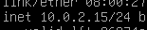

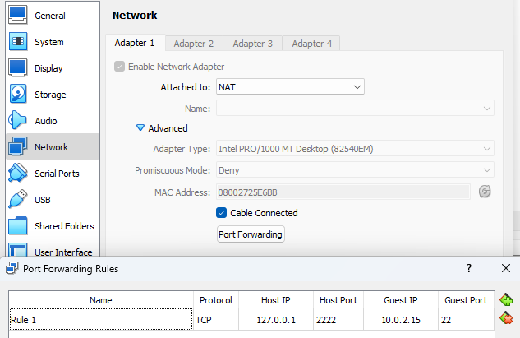

• Fai unha conexión SSH de proba dende a máquina real á máquina virtual para ver que todo foi correctamente. Saca unha captura dentro do servidor.

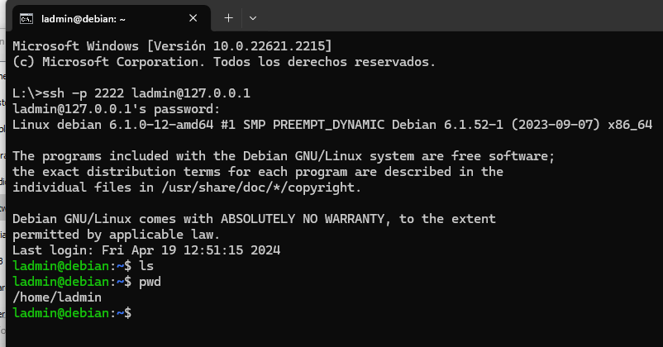

• Agora descarga un ficheiro dende o servidor ao cliente real. Saca unha captura do proceso e do resultado.

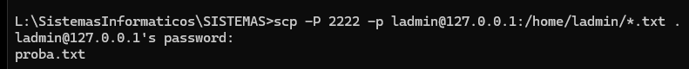
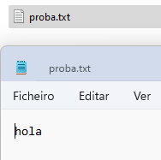

• [Opcional] Sube un arquivo á máquina virtual (servidor). Saca unha captura do proceso e do resultado.

